1. melléklet a 6/2016. (IX. 30.) önkormányzati rendelethez:
Költségvetés tervezés 2016. Bevételek
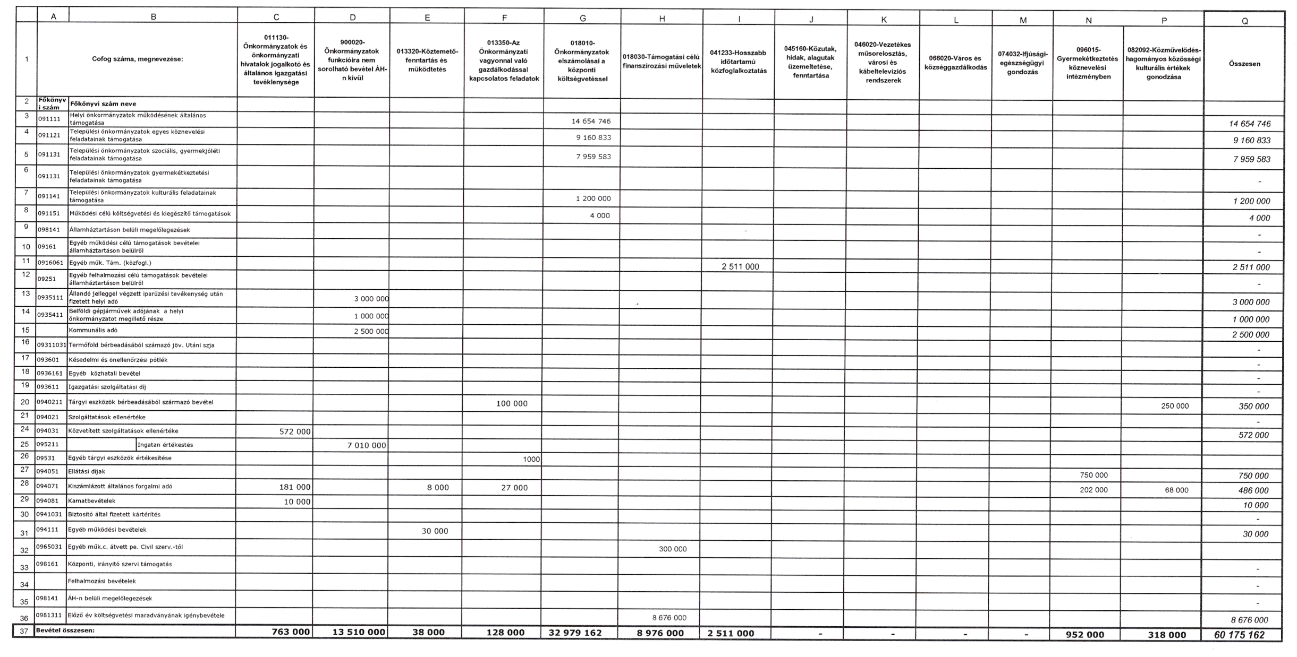

2. melléklet a 6/2016. (IX. 30.) önkormányzati rendelethez:
Költségvetés tervezés 2016. Kiadások
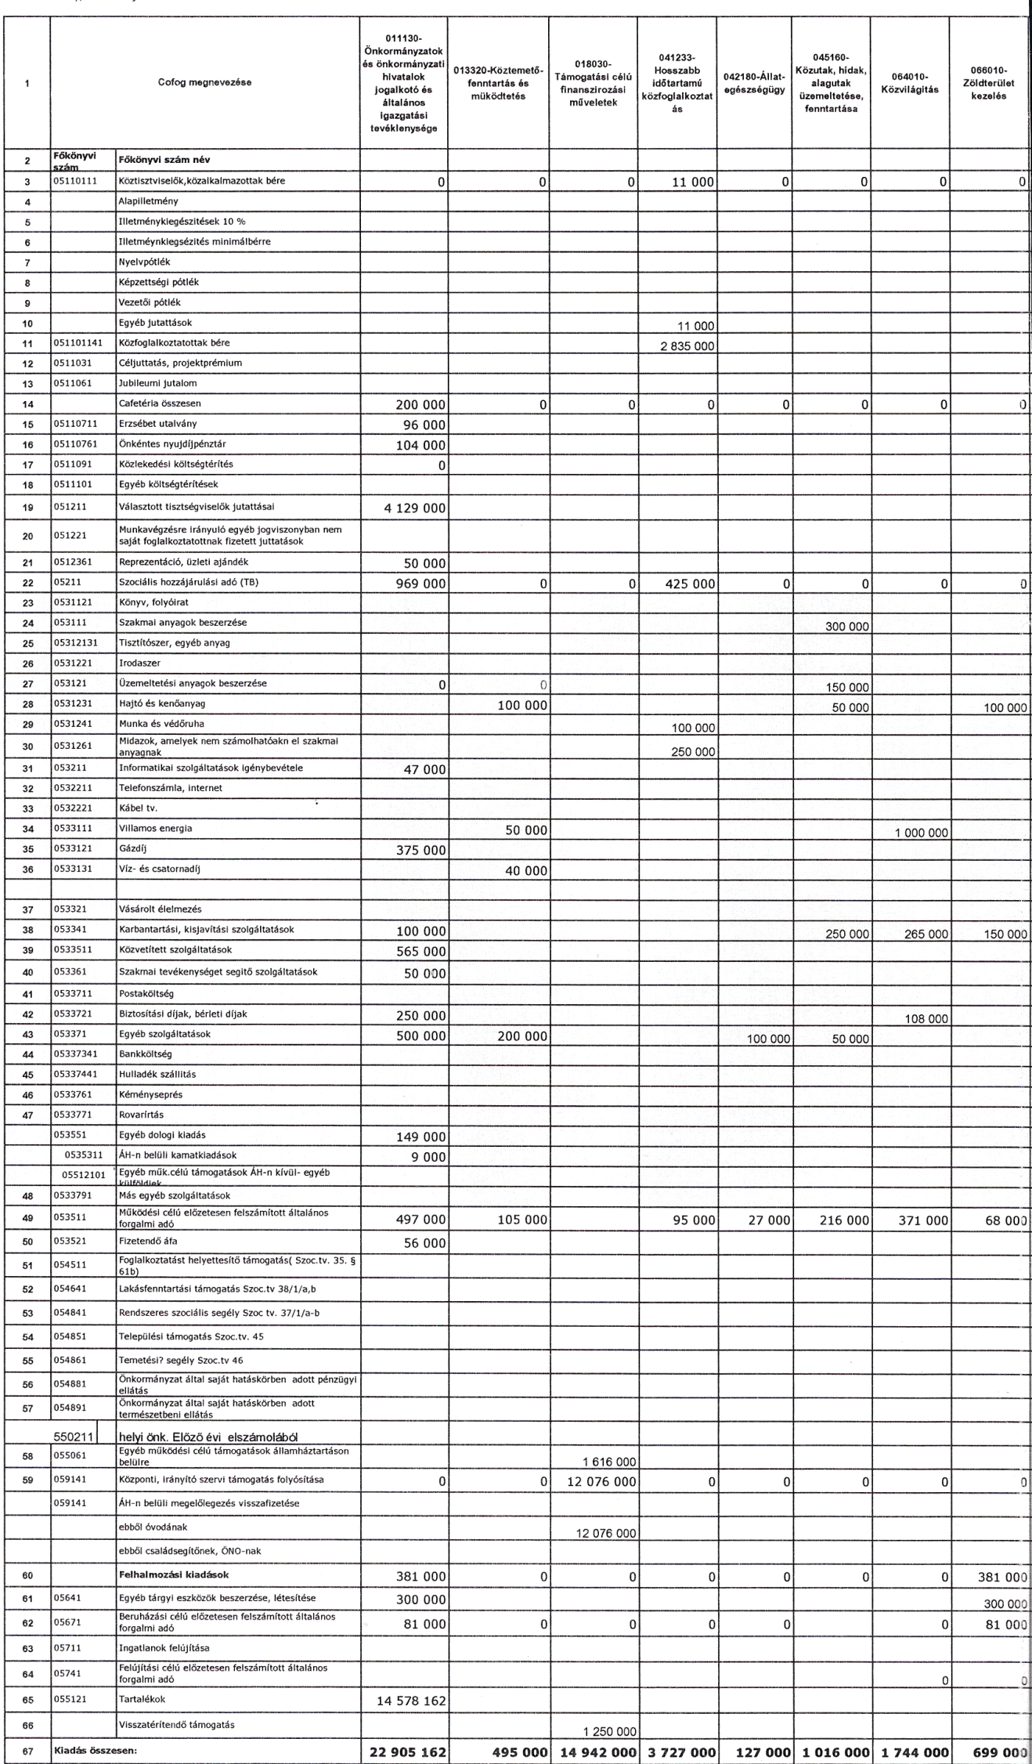
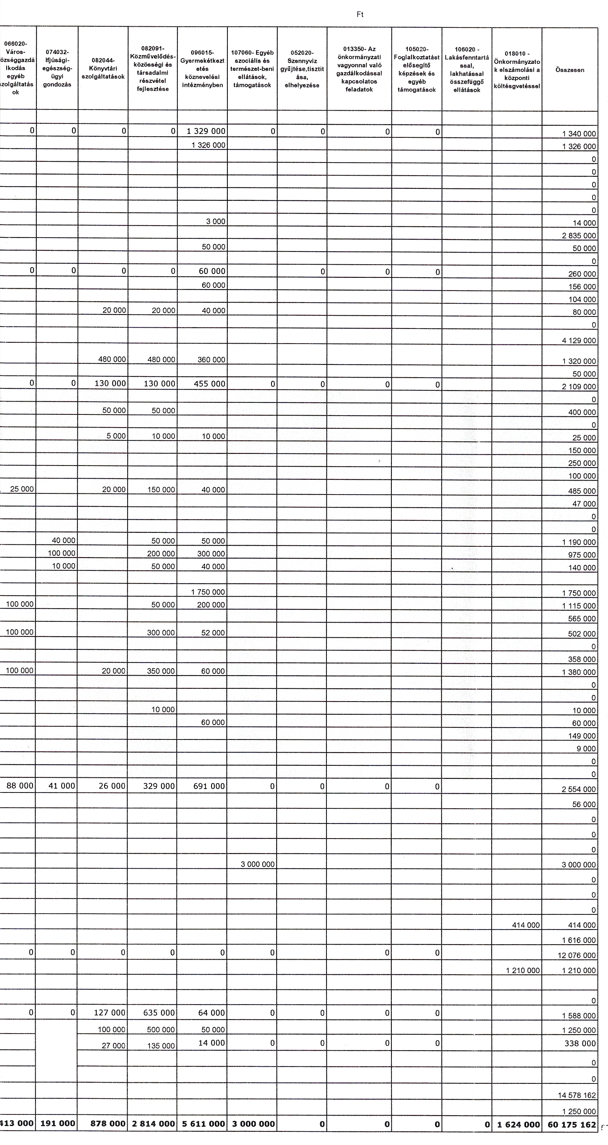

3. melléklet a 6/2016. (IX. 30.) önkormányzati rendelethez:
2016. évi létszám előirányzatok költségvetési szervenként, elkülönítve a közfoglalkoztatottak létszám-előirányzatával
 | A | B | C | D | E | F |  | G | H
 | Cofog száma, megnevezése | 091140 Óvodai nevelés, ellátás működtetési feladatai | 096010-Óvodai intézményi étkeztetés | 096020-Iskolai intézményi étkeztetés | 011130-Önkormányzatok és önkormányzati hivatalok jogalkotó és általános igazgatási tevékenysége | 082044 Könyvtári szolgáltatások | 082091 Közművelődés-közösségi és társadalmi részvétel fejlesztése | 041233  Hosszabb időtartamú közfoglalkoztatás | Összesen
MŰKÖDÉSI KÖLTSÉGVETÉS
Létszámkeret
 | Nyitólétszám | 3 | 1 | 1 | 1 | 1 | 1 |  | 8
 | Munkajogi nyitólétszám |  |  |  |  |  |  |  | 0
 | Költségvetési eng. létszámkeret (álláshely) fő |  |  |  |  |  |  |  | 0
 | Zárólétszám | 3 | 1 | 1 | 1 | 1 | 1 |  | 8
 | Munkajogi zárólétszám |  |  |  |  |  |  |  | 0
 | Üres álláshelyek száma 2010. 01.01-én |  |  |  |  |  |  |  | 0
 | Tartósan üres álláshelyek száma |  |  |  |  |  |  |  | 0
 | Átlagos statisztikai állományi létszám (fő) |  |  |  |  |  |  |  | 0
 | Egyéb foglalkoztatottak |  |  |  |  |  |  |  | 0
Közfoglalkoztatottak létszám adatai
 | Nyitólétszám |  |  |  |  |  | 1 | 8 | 8
 | Munkajogi nyitólétszám |  |  |  |  |  |  |  | 0
 | Költségvetési eng. létszámkeret (álláshely) fő |  |  |  |  |  |  |  | 0
 | Zárólétszám |  |  |  |  |  | 1 | 8 | 8
 | Munkajogi zárólétszám |  |  |  |  |  |  |  | 0
 | Üres álláshelyek száma 2007. 01.01-én |  |  |  |  |  |  |  | 0
 | Tartósan üres álláshelyek száma |  |  |  |  |  |  |  | 0
 | Átlagos statisztikai állományi létszám (fő) |  |  |  |  |  |  |  | 0
 | Egyéb foglalkoztatottak |  |  |  |  |  |  |  | 0
 | Foglalkoztatottak összesen: | 3 | 1 | 1 | 1 | 1 | 2 | 8 | 17

4. melléklet a 6/2016. (IX. 30.) önkormányzati rendelethez:
Az önkormányzat képviselő-testülete fejlesztési céljai

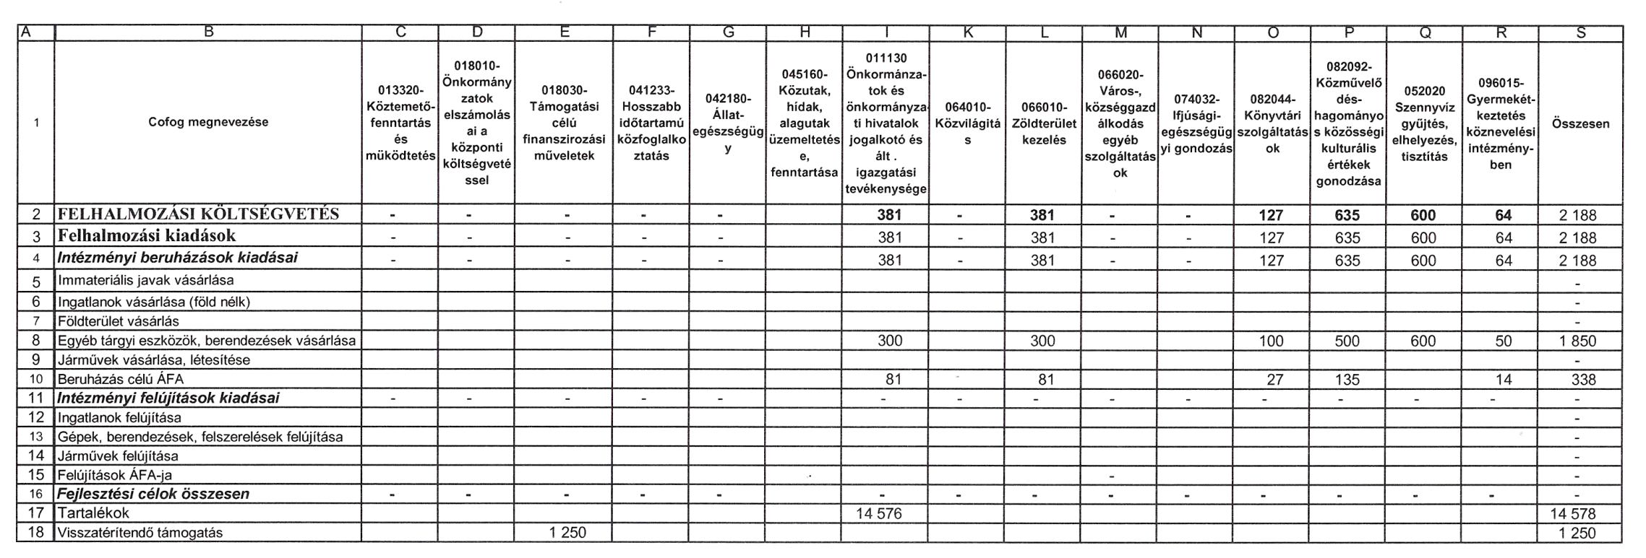

5. melléklet a 6/2016. (IX. 30.) önkormányzati rendelethez:
Helyi (saját) bevételek
 | A | B
1 | Megnevezés | Bevétel Forintban
2 | Helyi adók | 5 500 000
3 | Átengedett kp-i adók | 1 000 000
4 | Díjak, pótlékok, bírságok
5 | Tárgyi eszközök, immateriális javak, vagyoni értékű jog értékesítése, vagyonhasznosításból származó bevétel
6 | Részvények, részesedések értékesítése
7 | vállalatértékesítésből, privatizációból származó bevételek
8 | Kezességvállalással kapcsolatos megtérülés
9 | Saját bevételek összesen | 6 500 000

6. melléklet a 6/2016. (IX. 30.) önkormányzati rendelethez:
Únyi Óvoda Bevételek 2016.
 | A | B | N | O | Q
1 | Cofog száma, megnevezése: |  | 091140-Óvodai nevelés, ellátás működtetés feladatai | 018030 Támogatási célú finanszírozási műveletek | Összesen
2 | Főkönyvi szám | Főkönyvi szám neve | 091140-Óvodai nevelés, ellátás működtetés feladatai | 018030 Támogatási célú finanszírozási műveletek | Összesen
3 | 091111 | Helyi önkormányzatok működésének általános támogatása |  |  | -
4 | 091121 | Települési önkormányzatok egyes köznevelési feladatainak támogatása |  |  | -
5 | 091131 | Települési önkormányzatok szociális, gyermekjóléti feladatainak támogatása |  |  | -
6 | 091131 | Települési önkormányzatok gyermekétkeztetési feladatainak támogatása |  |  | -
7 | 091141 | Települési önkormányzatok kulturális feladatainak támogatása |  |  | -
8 | 091151 | Működési célú központosított előirányzatok |  |  | -
9 | 091161 | Helyi önkormányzatok kiegészítő támogatásai |  |  | -
10 | 09161 | Egyéb működési célú támogatások bevételei államháztartáson belülről |  |  | -
11 | 0916061 | Egyéb műk. Tám. (közfogl.) |  |  | -
12 | 09251 | Egyéb felhalmozási célú támogatások bevételei államháztartáson belülről |  |  | -
13 | 0935111 | Állandó jelleggel végzett iparűzési tevékenység után fizetett helyi adó |  |  | -
14 | 0935411 | Belföldi gépjárművek adójának a helyi önkormányzatot megillető része |  |  | -
15 |  | Kommunális adó |  |  | -
16 | 0935431 | Belföldi gépjárművek adójának a központi költségvetést megillető része |  |  | -
17 | 093601 | Késedelmi és önellenőrzési pótlék |  |  | -
18 | 093611 | Igazgatási szolgáltatási díj |  |  | -
19 | 0940211 | Tárgyi eszközök bérbeadásából származó bevétel |  |  | -
20 | 094021 | Szolgáltatások ellenértéke |  |  | -
21 | 094031 | Közvetített szolgáltatások ellenértéke |  |  | -
22 | 094051 | Ellátási díjak |  |  | -
23 | 094061 | Kiszámlázott általános forgalmi adó |  |  | -
24 | 094081 | Kamatbevételek |  |  | -
25 | 0941031 | Biztosító által fizetett kártérítés |  |  | -
26 | 094111 | Egyéb működési bevételek |  |  | -
27 | 0965031 | Egyéb műk.c. átvett pe. Civil szerv.-től |  |  | -
28 | 098161 | Központi, irányitó szervi támogatás |  | 12 076 000 | 12 076 000
29 |  | Felhalmozási bevételek |  |  | -
30 | 098141 | ÁH-n belüli megelőlegezések |  |  | -
31 | 0981311 | Előző év költségvetési maradványának igénybevétele |  |  | -
32 | Bevétel összesen: |  | - | 12 076 000 | 12 076 000

Únyi Óvoda Kiadások 2016.
1 | Cofog megnevezése |  | 095015-Gyermekét-keztetés köznevelési intézményben (Óvoda) | 091110 Óvodai nevelés, ellátás szakmai feladatai | 091140 Óvodai nevelés, ellátás működtetési feladatai | Összesen
2 | Főkönyvi szám | Főkönyvi szám név
3 | 05110111 | Köztisztviselők,közalkalmazottak bére |  | 7 979 000 | 0 | 7 979 000
4 |  | Alapilletmény |  | 7 979 000 |  | 7 979 000
5 |  | Illetménykiegészitések 10 % |  |  |  | 0
6 |  | Illetméynkiegsézités minimálbérre |  |  |  | 0
7 |  | Nyelvpótlék |  |  |  | 0
8 |  | Képzettségi pótlék |  |  |  | 0
9 |  | Vezetői pótlék |  |  |  | 0
10 |  | Egyéb jutattások |  |  |  | 0
11 | 051101141 | Közfoglalkoztatottak bére |  |  |  | 0
12 | 0511031 | Céljuttatás, projektprémium |  |  |  | 0
13 | 0511061 | Jubileumi jutalom |  |  |  | 0
14 |  | Cafetéria összesen | 0 |  |  | 0
15 | 05110711 | Erzsébet utalvány |  | 180 000 |  | 180 000
16 | 05110721 | Szép-kártya - vendéglátás |  |  |  | 0
17 | 0511091 | Közlekedési költségtérítés |  | 50 000 |  | 50 000
18 | 0511101 | Egyéb költségtérítések |  |  |  | 0
19 | 051211 | Választott tisztségviselők jutattásai |  |  |  | 0
20 | 051221 | Munkavégzésre irányuló egyéb jogviszonyban nem saját foglalkoztatottnak fizetett juttatások |  |  |  | 0
21 | 0512361 | Reprezentáció, üzleti ajándék |  | 0 |  | 0
22 | 05211 | Szociális hozzájárulási adó (TB) |  | 2 154 000 | 0 | 2 154 000
23 | 0531121 | Könyv, folyóirat |  |  | 10 000 | 10 000
24 | 053111 | Szakmai anyagok beszerzése |  |  | 25 000 | 25 000
25 | 05312131 | Tisztítószer, egyéb anyag |  |  |  | 0
26 | 0531221 | Irodaszer |  |  | 30 000 | 30 000
27 | 053121 | Üzemeltetési anyagok beszerzése |  |  | 60 000 | 60 000
28 | 0531231 | Hajtó és kenőanyag |  |  |  | 0
29 | 0531241 | Munka és védőruha |  |  | 5 000 | 5 000
30 | 0531261 | Midazok, amelyek nem számolhatóakn el szakmai anyagnak |  |  |  | 0
31 | 0531271 | Kis értékű tárgyi eszközök |  |  |  | 0
32 | 0532211 | Telefonszámla, internet |  |  | 155 000 | 155 000
33 | 0532221 | Kábel tv. |  |  |  | 0
34 | 0533111 | Villamos energia |  |  | 120 000 | 120 000
35 | 0533121 | Gázdíj |  |  | 420 000 | 420 000
36 | 0533131 | Víz- és csatornadíj |  |  | 30 000 | 30 000
37 | 053321 | Vásárolt élelmezés |  |  |  | 0
38 | 053341 | Karbantartási, kisjavítási szolgáltatások |  |  | 200 000 | 200 000
39 | 0533511 | Közvetített szolgáltatások ÁH belül |  |  |  | 0
40 | 053361 | Szakmai tevékenységet segitő szolgáltatások |  |  | 190 000 | 190 000
41 | 053413 | Kiküldetés |  |  |  | 0
42 | 0533721 | Biztosítási díjak, bérleti díjak |  |  |  | 0
43 | 053371 | Egyéb szolgáltatások |  |  | 35 000 | 35 000
44 | 05337341 | Bankköltség |  |  |  | 0
45 | 05337441 | Hulladék szállitás |  |  |  | 0
46 | 0533761 | Kéményseprés |  |  |  | 0
47 | 0533771 | Rovarirtás |  |  |  | 0
48 | 0533791 | Más egyéb szolgáltatások |  |  | 20 000 | 20 000
49 | 053511 | Működési célú előzetesen felszámított általános forgalmi adó |  |  | 400 000 | 400 000
50 | 0535551 | Kötelező jellegű díjak (adók) |  |  |  | 0
51 | 054511 | Foglalkoztatást helyettesítő támogatás( Szoc.tv. 35. § 61b) |  |  |  | 0
52 | 054641 | Lakásfenntartási támogatás Szoc.tv 38/1/a,b |  |  |  | 0
53 | 054841 | Rendszeres szociális segély Szoc tv. 37/1/a-b |  |  |  | 0
54 | 054851 | Települési támogatás Szoc.tv. 45 |  |  |  | 0
55 | 054861 | Temetési? segély Szoc.tv 46 |  |  |  | 0
56 | 054881 | Önkormányzat által saját hatáskörben adott pénzügyi ellátás |  |  |  | 0
57 | 055111 | Egyéb működési célú támogatások államháztartáson kívülre |  |  |  | 0
58 | 055061 | Egyéb működési célú támogatások államháztartáson belülre |  |  |  | 0
59 | 059141 | Központi, irányító szervi támogatás folyósítása | 0 |  | 0 | 0
60 |  | ÁH-n belüli megelőlegezés visszafizetése |  |  |  | 0
61 |  | ebből óvodának, családsegítőnek, ÖNÖ |  |  |  | 0
62 |  | Felhalmozási kiadások | 0 |  | 13 000 | 13 000
63 | 05641 | Egyéb tárgyi eszközök beszerzése, létesítése |  |  | 10 000 | 10 000
64 | 05671 | Beruházási célú előzetesen felszámított általános forgalmi adó | 0 |  | 3 000 | 5 000
65 | 05711 | Ingatlanok felújítása |  |  |  | 0
66 | 05741 | Felújítási célú előzetesen felszámított általános forgalmi adó |  |  |  | 0
67 | 055121 | Tartalékok |  |  |  | 0
68 |  | Visszatérítendő támogatás |  |  |  | 0
69 | Kiadás összesen: |  | 0 | 10 363 000 | 1 713 000 | 12 076 000

